«Подвижная игра- что это?»
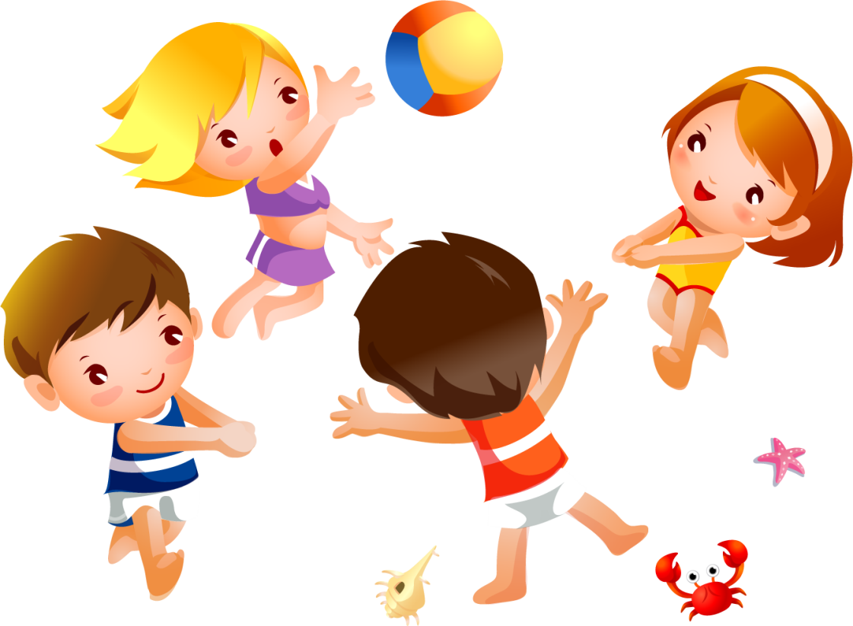
Подвижная игра с правилами — это сознательная, активная деятельность ребенка, характеризующаяся точным и своевременным выполнением заданий, связанных с обязательными для всех играющих правилами. По определению П.Ф.Лесгафта, подвижная игра является упражнением, посредством которого ребенок готовится к жизни. Увлекательное содержание, эмоциональная насыщенность игры побуждают ребенка к определенным умственным и физическим усилиям. Специфика подвижной игры состоит в молниеносной, мгновенной ответной реакции ребенка на сигнал «Лови!», «Беги!», «Стой!» и др. Подвижная игра — незаменимое средство пополнения ребенком знаний и представлений об окружающем мире, развития мышления, смекалки, ловкости, сноровки, ценных морально-волевых качеств. Свободу действий дошкольник реализует в подвижных играх, которые являются ведущим методом формирования физической культуры. В педагогической науке подвижные игры рассматриваются как важнейшее средство всестороннего развития ребенка. Глубокий смысл подвижных игр — в их полноценной роли в физической и духовной жизни, существующей в истории и культуре каждого народа. Подвижную игру можно назвать важнейшим воспитательным институтом, способствующим как развитию физических и умственных способностей, так и освоению нравственных норм, правил поведения, этических ценностей общества. Подвижные игры являются одним из условий развития культуры ребенка. В них он осмысливает и познает окружающий мир, в них развивается его интеллект, фантазия, воображение, формируются социальные качества. Подвижные игры всегда являются творческой деятельностью, в которой проявляется естественная потребность ребенка в движении, необходимость найти решение двигательной задачи. Играя, ребенок не только познает окружающий мир, но и преображает его.

Значение подвижных игр.
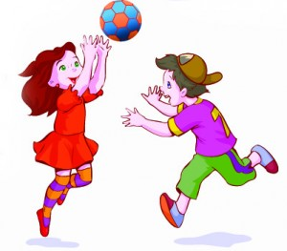
Подвижные игры прежде всего средство физического воспитания детей. Они дают возможность развивать и совершенствовать их движения, упражняется в беге, прыжках, лазанье, бросанье, ловле и т.д. Разнообразные движения требуют активной деятельности крупных и мелких мышц, способствуют лучшему обмену веществ, кровообращению, дыханию, т.е. повышению жизнедеятельности организма. Большое влияние подвижные игры оказывают также и на нервно-психическое развитие ребёнка, формирование важных качеств личности. Они вызывают положительные эмоции, развивают тормозные процессы: в ходе игры детям приходится реагировать движением на одни сигналы и удерживаться от движения при других. В этих играх развивается воля, сообразительность, смелость, быстрота реакций и др. Совместны действия в играх сближают детей, доставляют им радость от преодоления трудностей и достижения успеха. Источником подвижных игр с правилами являются народные игры, для которых характерны яркость замысла, содержательность, простота и занимательность. Содержание игры определяется движениями, которые входят в её состав. В программе воспитания в детском саду для каждой возрастной группы детей предусмотрены подвижные игры, в которых развиваются движения разных видов: бег, прыжки, лазанье и т.д. Игры подбираются с учётом возрастных особенностей детей, их возможностей выполнять те или иные движения, соблюдать игровые правила. Правила в подвижной игре выполняют организующую роль: ими определяется её ход, последовательность действий, взаимоотношения играющих, поведение каждого ребёнка. Правила обязывают подчиняться цели и смыслу игры; дети должны уметь ими пользоваться в разных условиях. В младших группах воспитатель объясняет содержание и правила по ходу игры, в старших - перед началом. Подвижные игры организуются в помещении и на прогулке с небольшим числом детей или со всей группой. Они входят также в состав физкультурных занятий. После того как дети усвоят игру, они могут проводить её самостоятельно. Руководство подвижными играми с правилами заключается в следующем. Подбирая подвижную игру, воспитатель учитывает соответствие требуемого её характера двигательной деятельности, доступность игровых правил и содержания детям данного возраста. Он следит за тем, чтобы в игре участвовали все дети, выполняя все требуемые игровые движения, но не допуская избыточной двигательной активности, которая может вызвать их пере возбуждение и утомление. Старших дошкольников необходимо обучить играть в подвижные игры самостоятельно. Для этого надо развивать у них интерес к этим играм, предоставлять возможность организовывать их на прогулке, в часы досуга, на праздниках и т.д.
Итак, подвижная игра — одно из важных средств всестороннего воспитания детей дошкольного возраста. Характерная ее особенность — комплексность воздействия на организм и на все стороны личности ребенка: в игре одновременно осуществляется физическое, умственное, нравственное, эстетическое и трудовое воспитание.

Возрастные особенности подвижных игр.
И для малыша, и для мамы так важно играть вместе! Для родителей дорого ощущение любви и близости и то особенное понимание ребенка, которое можно обрести только в игре с ним. Для малыша игра с мамой - самый радостный и комфортный способ узнать мир. Если ребенок умеет играть, если его радует собственная ловкость и вдохновляет победа над трудностями, если он научился внимательно слушать и смотреть, ему никогда не будет скучно.
